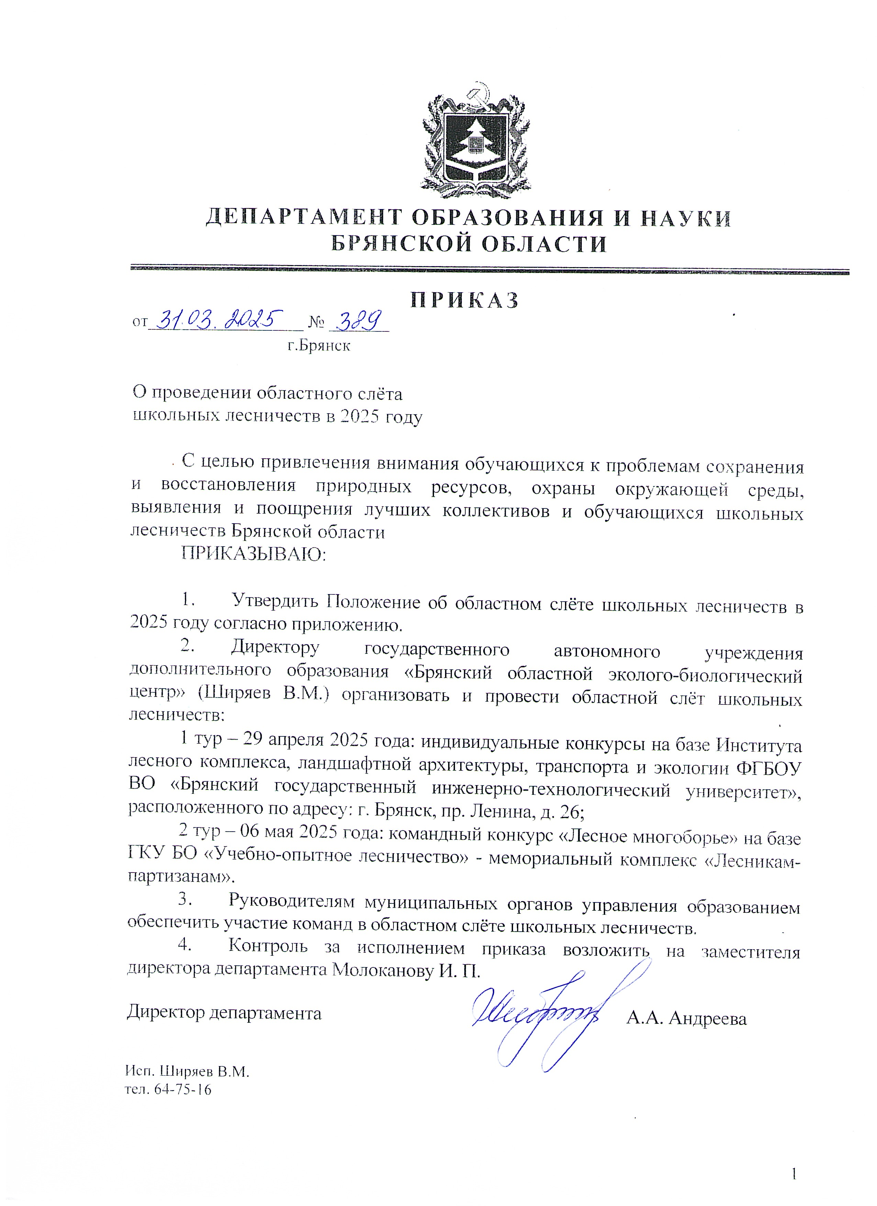
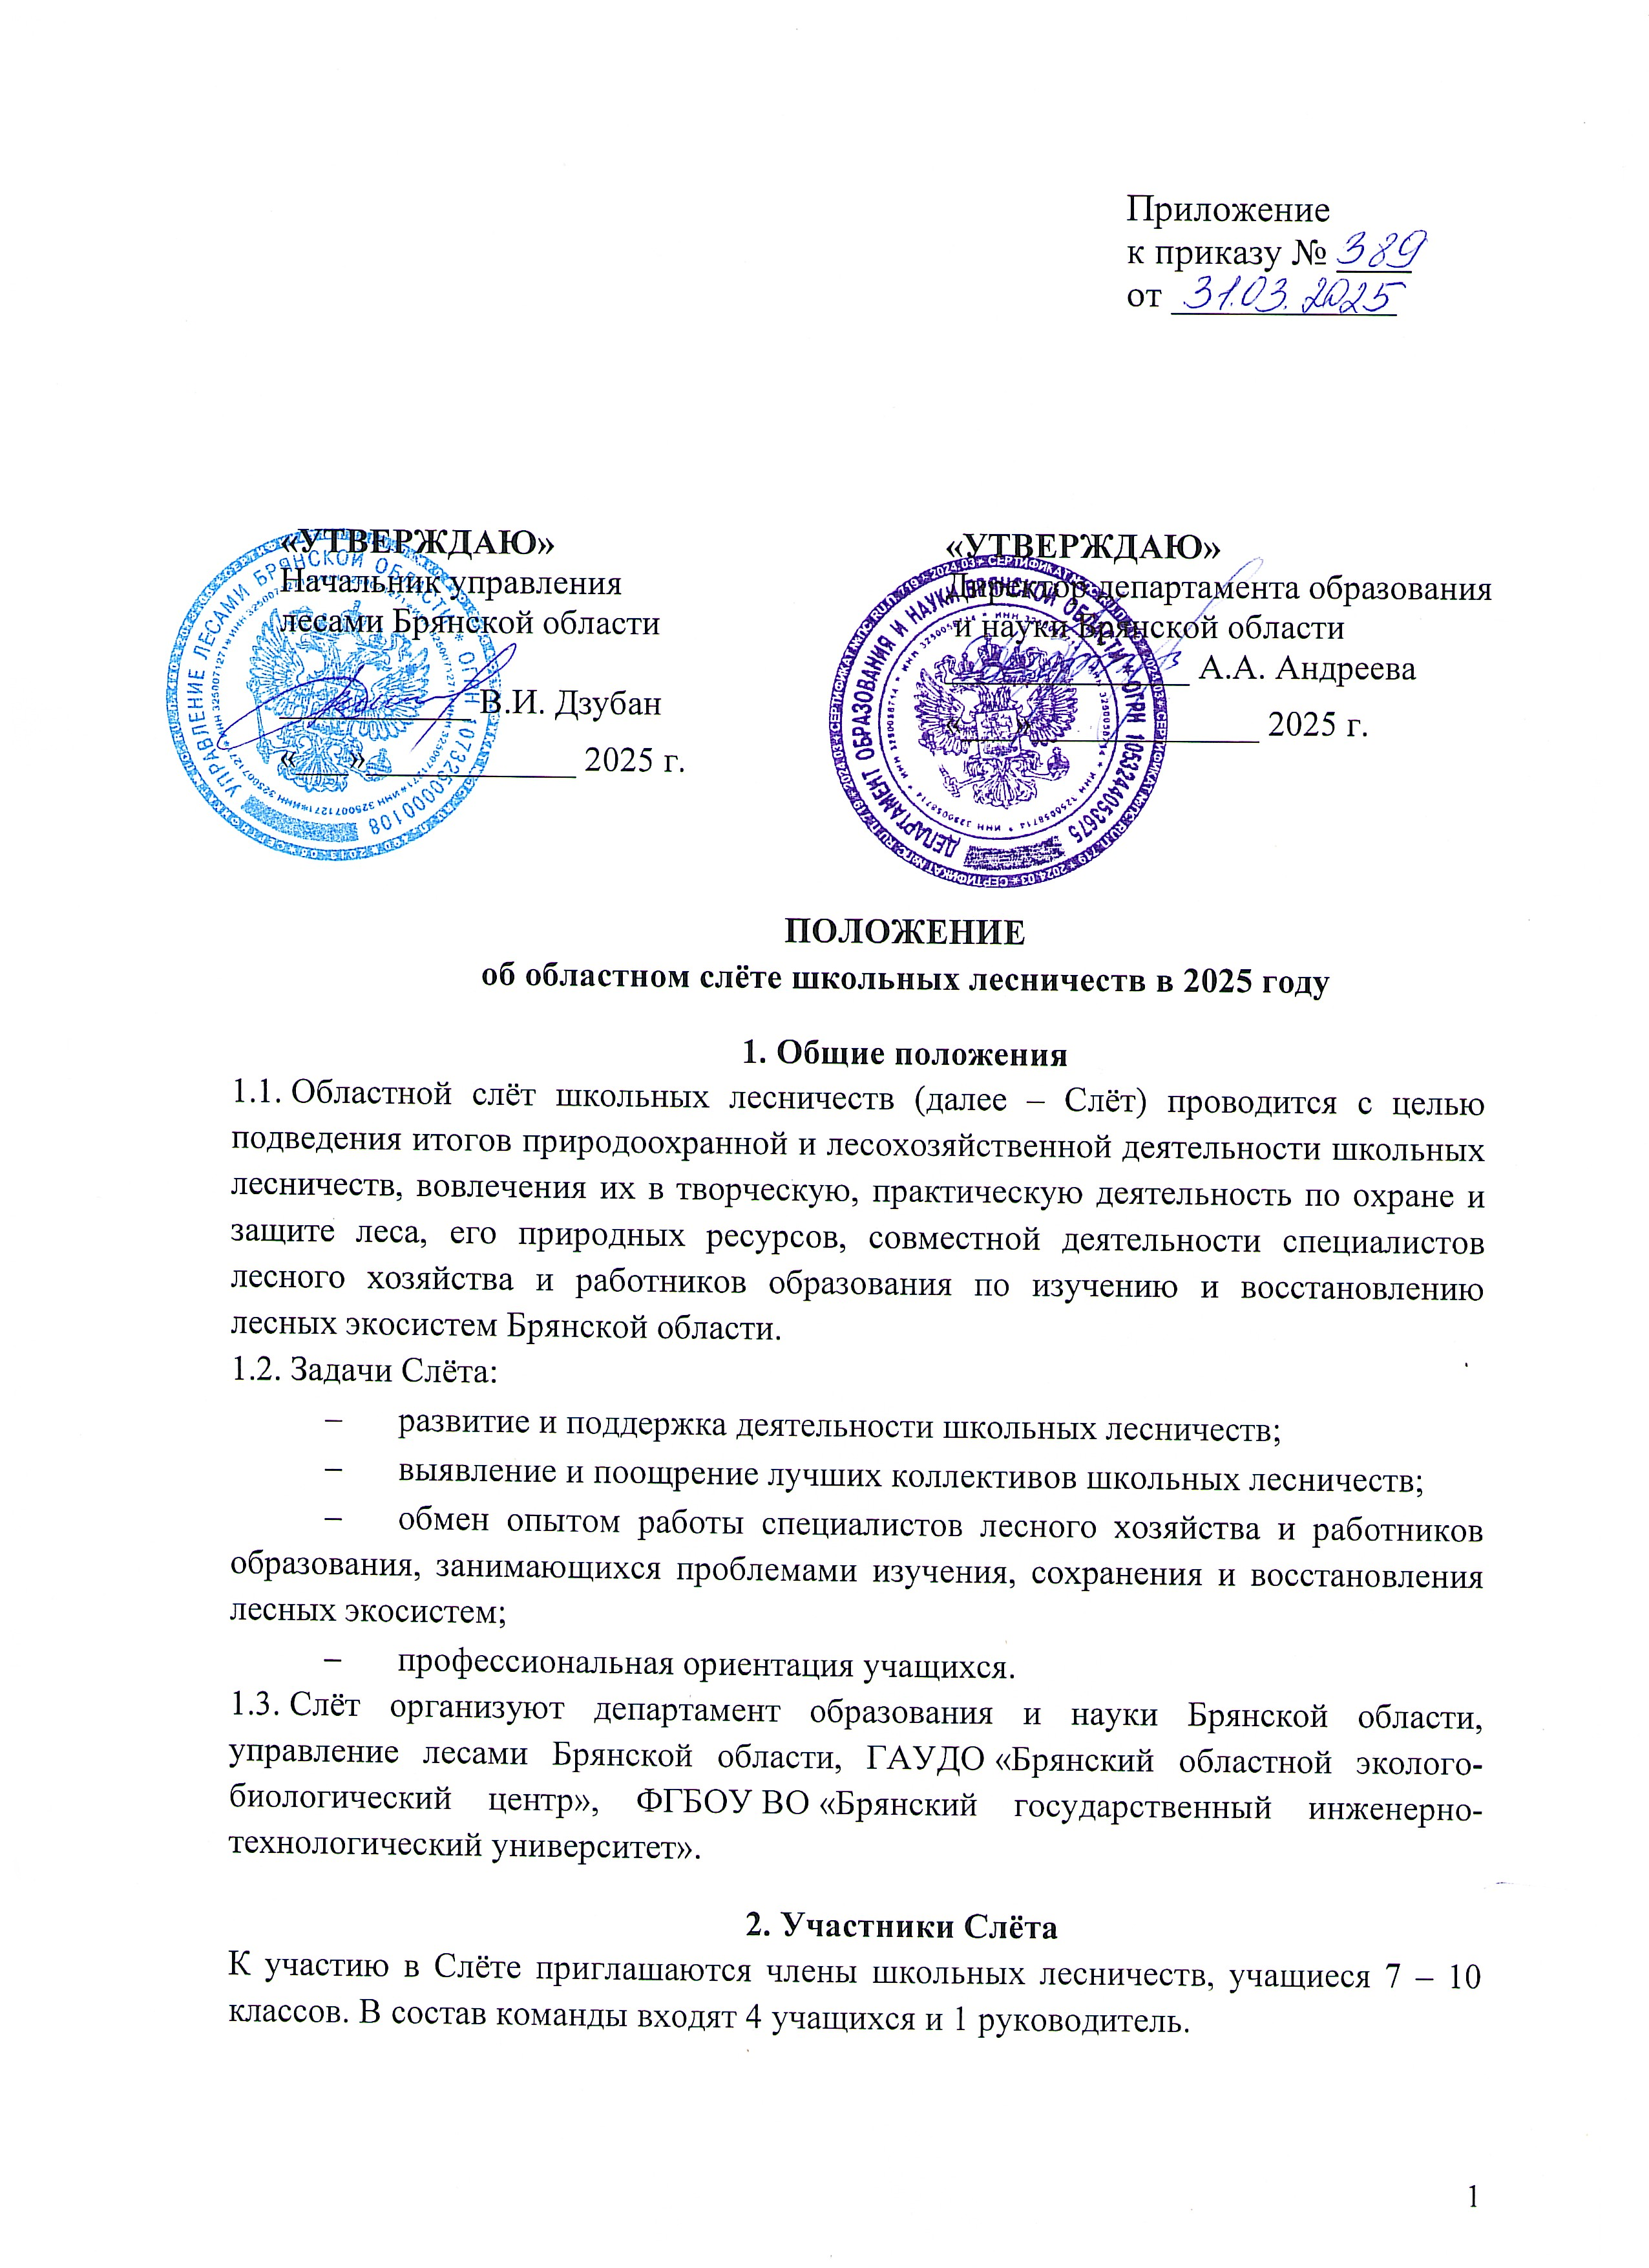
3. Сроки и условия проведения Слёта
3.1. Слёт проводится в два этапа:
1 этап – муниципальный – проводится до 25 апреля 2025 года. В муниципальном этапе Слёта принимают участие все школьные лесничества района. Определение победителей проводится в командном и личном зачёте.
2 этап – региональный – проводится в два тура:
1 тур – 29 апреля 2025 года – индивидуальный конкурс «Лучший лесничий», командный конкурс «Хранители леса» на базе Института лесного комплекса, транспорта и экологии ГБОУ ВО «Брянский государственный инженерно-технологический университет».
2 тур – 06 мая 2025 года – командный конкурс «Лесное многоборье» на базе ГКУ БО «Учебно-опытное лесничество» - мемориальный комплекс «Лесникам-партизанам». Форма одежды – спортивная, соответствующая погоде.
3.2. В региональном этапе принимают участие команды, представляющие муниципальные районы. Районная команда в составе 4 человек формируется по итогам районного этапа из числа победителей и призёров. Возглавляет районную команду руководитель одного их школьных лесничеств.
3.3. Для участия необходимо в срок до 28 апреля 2025 года разместить заявку на участие в областном слете школьных лесничеств в Навигаторе дополнительного образования детей Брянской области https://xn--32-kmc.xn--80aafey1amqq.xn–d1acj3b/activity/10662/?date=2025-04-25 (в разделе «Мероприятия» - «Областной слет школьных лесничеств»)
3.3. Заявка на участие (согласно приложения № 1 к Положению) и согласия на обработку персональных данных каждого участника (в соответствии с приложением №2 к Положению) предъявляется при регистрации на индивидуальные конкурсы 29 апреля 2025 года. Заявка на участие (согласно приложения № 1 к Положению) в формате doc* направляется в адрес ГАУДО «Брянский областной эколого-биологический центр» по e-mail eco.point32@mail.ru до 28 апреля 2025 года.
3.4. Конкурсные работы «Хранители леса» (в формате doc*) направляются в адрес ГАУДО «Брянский областной эколого-биологический центр» по e-mail eco.point32@mail.ru (тема «Хранители леса») до 29 апреля 2025 года.
3.5. Для участия в конкурсе «Лесное многоборье» (06 мая 2025 года) участникам при регистрации необходимо предоставить в Оргкомитет медицинские справки о состоянии здоровья (допуск к участию в Слете) и об отсутствии контакта с инфекционными больными. Участники с признаками ОРЗ и повышенной температурой тела к участию в соревнованиях не допускаются.

4. Содержание Слёта
Слёт включает в себя следующие конкурсы (приложение № 3 к Положению):
  - Конкурс «Лесное многоборье» (командный конкурс).
  - Конкурс «Хранители леса» (командный конкурс).
  - Конкурс «Лучший лесничий» (индивидуальный конкурс).
5. Руководство Слетом.
5.1. Общее руководство Слетом осуществляет оргкомитет (приложение №4 к Положению).
5.2. Оргкомитет оставляет за собою право изменить количество, наименование и условия конкурсов, количество призовых мест и осуществляет подбор состава судей для работы на Слете. Состав судейской бригады формируется из ведущих ученых, педагогических работников, специалистов лесной отрасли.
5.3. Судьи Слета:
- проводят оценку знаний и навыков участников конкурсов в соответствии с условиями проведения;
- определяют победителей и призеров конкурсов в индивидуальном и командном зачетах;
- оформляют протоколом решение по итогам каждого из конкурсов.
5.4. Официальная информация о Слете размещается на сайте ГАУДО «Брянский областной эколого-биологический центр» http://oldhq.b-edu.ru/ebc

6. Подведение итогов и награждение.
6.1. Итоги подводятся:
- в командных конкурсах «Лесное многоборье», «Хранители леса» победитель и призеры определяются по среднему баллу, выставленному нескольким судьями;
- в индивидуальном конкурсе «Юный лесничий» – победитель и призеры определяются, в 4 возрастных группах (7 класс, 8 класс, 9 класс, 10 класс). Победителем и призерами признаются учащиеся, набравшие максимальное количество баллов по итогам трех этапов каждого из индивидуального конкурса, при одинаковом количестве баллов лучшим считается участник, набравший большее количество баллов в теоретическом этапе;
- команда, набравшая максимальное количество баллов при суммировании результатов всех конкурсов (при участии более 1 человека в индивидуальном конкурсе в зачет берется лучший результат), признается победителем Слета.
6.2. Все участники получают сертификат участника областного слета школьных лесничеств.
6.3. Победители в индивидуальном и командных конкурсах (занявшие 1,2,3 места) награждаются грамотами департамента образования и науки Брянской области и управления лесами Брянской области.
6.4. Победитель (занявший 1 место) в индивидуальном конкурсе и набравший максимальное количество баллов, может претендовать на присуждение премии Губернатора Брянской области.

7. Финансирование Слета.
7.1. Финансирование Слета осуществляется за счет средств управления лесами Брянской области, направляемых на финансирование областного слета школьных лесничеств.
Приложение № 1
к Положению об областном слете школьных лесничеств

Заявка на участие в областном слете школьных лесничеств
в 2025 году.
Муниципальное образование _________________________________________
Школьное лесничество ______________________________________________
Образовательная организация ________________________________________

№ п/п | Фамилия, имя, отчество участника | Дата рождения | Класс
1.
2.
3.
4.
Ф.И.О руководителя команды
Место работы, должность
Адрес электронной почты,
контактный телефон

М.П. ____________ ___________________
(подпись) (Ф.И.О.)

Приложение № 2
к Положению об областном слете школьных лесничеств

Директору ГАУДО
«Брянский областной эколого-биологический центр»
Ширяеву В.М.

Заявление – согласие
субъекта на обработку персональных данных подопечного

Я, ___________________________________________, паспорт номер _________
(Ф.И.О. родителя)
выданный ______________________________________________________года,
(кем, когда)
являясь законным представителем несовершеннолетнего, в соответствии с Федеральным законом от 27.07.2006 г. № 152-ФЗ «О персональных данных» даю согласие ГАУДО «Брянский областной эколого-биологический центр», расположенному по адресу: г.Брянск, ул. 7-ая Линия,13, на обработку персональных данных моего/ей сына (дочери, подопечного)
_____________________________________________________________________
(Ф.И.О. сына, дочери, подопечного)
а именно: Ф.И.О., дату рождения, место учебы, класс, для обработки (внесение в электронную базу данных, использования в отчетных документах, публикации данных на сайте организации) в целях
участия в областном слёте школьных лесничеств
Я подтверждаю своё согласие на передачу наших персональных данных организаторам данного конкурса.
Передача наших персональных данных другим субъектам может осуществляться только с моего письменного согласия.
Я утверждаю, что ознакомлен с документами организации, устанавливающими порядок обработки персональных данных, а также с моими правами и обязанностями в этой области.
Даю свое согласие организаторам конкурса на использование присланного конкурсного материала (размещение в сети интернет, телепрограммах, СМИ, участие в творческих проектах и т. п.) с указанием имени автора.
Согласие вступает в силу со дня его подписания и действует в течение неопределенного срока. Согласие может быть отозвано мною в любое время на основании моего письменного заявления.

«___»____________ 2025 г. ______________________
(подпись)

Директору ГАУДО
«Брянский областной эколого-биологический центр»
Ширяеву В.М.

Заявление – согласие
субъекта на обработку персональных данных руководителя

Я, ___________________________________________, паспорт номер __________
(Ф.И.О.)
выданный _________________________________________________________
_________________________________________________________________
(кем, когда)
в соответствии с Федеральным законом от 27.07.2006 г. № 152-ФЗ «О персональных данных» даю согласие ГАУДО «Брянский областной эколого-биологический центр», расположенному по адресу: г.Брянск, ул. 7-ая Линия,13, на обработку моих персональных данных, а именно: Ф.И.О., место работы, должность, контактные телефоны (домашний, мобильный) для обработки (внесение в электронную базу данных, использования в отчетных документах, публикации данных на сайте организации) в целях участия в областном слёте-конкурсе школьных лесничеств.
Я подтверждаю своё согласие на передачу моих персональных данных департаменту образования и науки Брянской области.
Передача моих персональных данных другим субъектам может осуществляться только с моего письменного согласия.
Я утверждаю, что ознакомлен с документами организации, устанавливающими порядок обработки персональных данных, а также с моими правами и обязанностями в этой области.
Даю свое согласие организаторам конкурса на использование присланного конкурсного материала (размещение в сети интернет, телепрограммах, участие в творческих проектах и т. п.) с указанием имени автора.
Согласие вступает в силу со дня его подписания и действует в течение неопределенного срока. Согласие может быть отозвано мною в любое время на основании моего письменного заявления.

«___»____________ 2025 г. ______________________
(подпись)

Приложение № 3
к Положению об областном слете школьных лесничеств

УСЛОВИЯ ПРОВЕДЕНИЯ КОНКУРСОВ

КОНКУРС «ЮНЫЙ ЛЕСНИЧИЙ»
Конкурс «Юный лесничий» – индивидуальный и состоит из теоретического и практических этапов. Участвуют все члены команды. По решению Оргкомитета возможно изменение критериев оценки.

1. Теоретический. Тестовые вопросы включающие в себя содержание учебных материалов модулей дополнительной общеразвивающей программы естественнонаучной направленности «Школьное лесничество» (Рослесхоз, 2018 г.) «Основы охраны лесов от пожаров», «Основы лесного законодательства», «Основы лесоведения (лесные культуры и таксация)», «Основы защиты лесов от вредных организмов», «Лесные животные», «Лесные растения».
2. Практический:
Лесные культуры. Вопросы по определению пород лесных культур с использованием фотографий. Практические вопросы, по восстановлению лесных насаждений, требующие развернутого ответа.
Таксация леса. Вопросы практического характера, по правилам пользования таксационными приборами и методике таксационного измерения. Определение таксационного оборудования по фотографиям
Орнитология. Определение видов птиц по фотографиям. Вопросы по теме привлечения птиц, способных заселять искусственные гнездовья.
Энтомология. Вопросы практического характера о вредителях леса с использованием иллюстраций. Практические вопросы по энтомологии, требующие развернутого ответа
Ботаника. Определение видов древесных и травянистых растений по фотографиям, гербарию. Вопросы практического характера по особенностям местообитания растений Брянской области.

КОНКУРС «ХРАНИТЕЛИ ЛЕСА»
Команде необходимо представить творческий проект на тему «Лес в годы Великой Отечественной войны». Конкурсная работа должна отражать вклад работников лесного хозяйства в Победу и значимость лесного сообщества в приближении Великой Победы, содержать исторические данные, фотографический и картографический материал. Объем работы не более 2 страниц. К конкурсу не допускаются работы имеющие признаки плагиата (с уникальностью текста менее 50%).
Критерии оценки: соответствие требованиям к оформлению; актуальность, новизна, теоретическая проработка темы; полнота и достоверность собранного и представленного материала; качество представления, наглядность результатов.
УСЛОВИЯ ПРОВЕДЕНИЯ КОНКУРСА «ЛЕСНОЕ МНОГОБОРЬЕ»
1. Общие условия конкурса:
-участие всех членов команд обязательно;
-форма одежды – спортивная, соответствующая погоде;
-команда участвует в конкурсе без руководителя;
-перед конкурсом команды проходят инструктаж и получают маршрутные листы.
2. Условия прохождения этапов конкурса:
-время прибытия и убытия с этапа по сигналу главного судьи;
-капитан сдает маршрутный лист судье этапа и получает разрешение на выполнение задания;
-после завершения задания получает у судьи этапа маршрутный лист с отметками;
-по сигналу команда направляется к следующему этапу.
Этапы «Лесного многоборья»
- «Противопожарная техника, оборудование и инвентарь», лесная пирология (задание на этапе двух уровневое: 1 – теоретическое, команда должна ответить на вопросы о природе лесных пожаров, их влиянии на лесную среду, наносимом ущербе, разработке мер по их предупреждению и борьбе с ними, использовании положительной роли огня в лесном хозяйстве, перечислить и назвать представленные противопожарную технику, оборудование и инвентарь. 2 – практическое устройство кострового места, складывание костра заданного вида, разматывание пожарного рукава и сбивание мяча струей воды.
- Ботанический этап (команда должна дать видовое название растений, за знание латыни и семейств дополнительные баллы).
- Зоологический этап (команда должна дать видовое название животных, за знание латыни и семейств дополнительные баллы).
- Таксация (определение высоты и диаметра дерева на высоте 1,3 м с помощью высотомера и мерной вилки (командой), работа с буссолью).
- Геодезия (определение азимутов и румбов по буссоли геодезической БГ-1, определение координат точки по топографической карте).
- Посадка леса (каждая команда с помощью мяча Колесова должна посадить 3 - 5 сеянцев соблюдая все требования).
- Лесные робинзоны (команда отвечает на вопросы по определению прогноза погоды по народным приметам, растениям, определение съедобных растений и грибов).
- Следопыт (команда определяет следы жизнедеятельности животных в природе и по фотографиям).
- Полоса препятствий (команда преодолевает полосу препятствий).
- Лесные культуры (команда должна дать видовое название основных лесообразующих пород деревьев по семенам и/или спилам и/или побегам, за знание латыни дополнительные баллы).
Возможно дополнение 2 – 3 этапов
Приложение №4
к Положению об областном слете школьных лесничеств

Состав оргкомитета
областного слёта школьных лесничеств в 2025 году.

Председатель оргкомитета:
Дзубан В.И. | – | начальник управления лесами Брянской области.
Сопредседатель оргкомитета:
Ширяев В.М. | – | директор ГАУДО «Брянский областной эколого-биологический центр».
Председатель судейской бригады:
Шматов П.В. | – | первый заместитель начальника управления лесами Брянской области.
Состав оргкомитета:
Алещенко М.В. | – | начальник отдела государственного лесного контроля, надзора, охраны и защиты лесов управления лесами Брянской области.
Ефременко И.А. | – | директор ГКУ Брянской области «Лесопожарная служба».
Балашкевич Ю.А. | – | доцент кафедры лесное дело института лесного комплекса, ландшафтного дизайна, транспорта и экологии БГИТУ.
Клиндух А.Ю. | – | методист ГАУДО «Брянский областной эколого-биологический центр».

